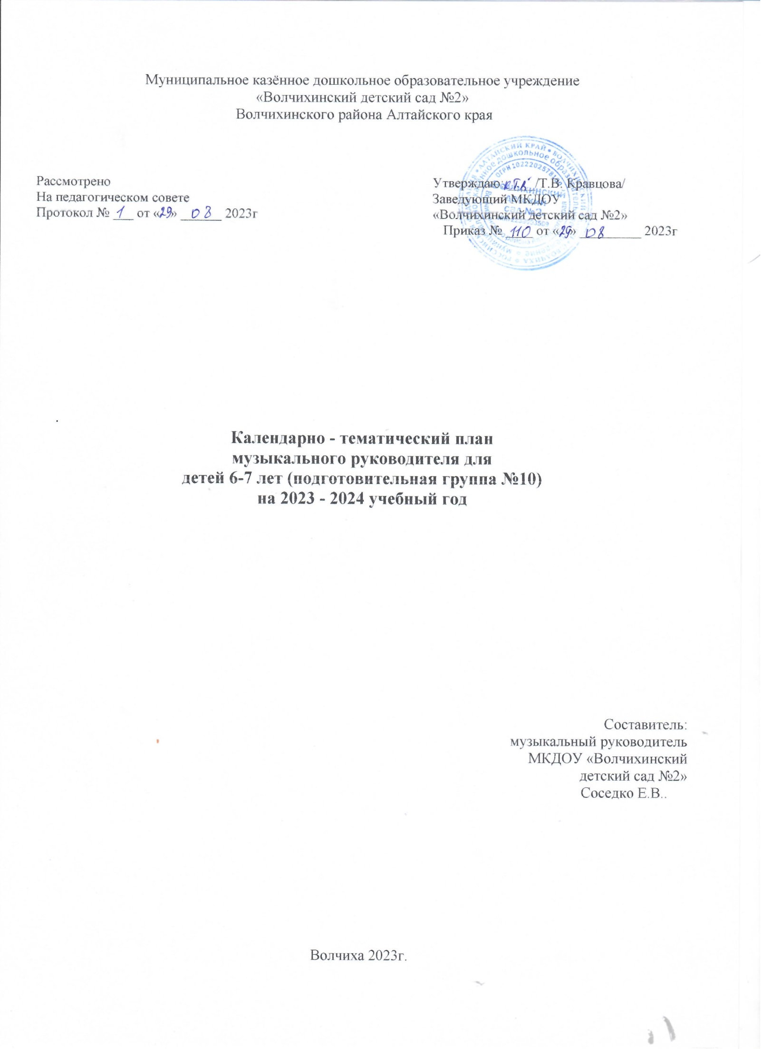

**Содержание психолого-педагогической работы в музыкальной деятельности**

Продолжать приобщать детей к музыкальной культуре, воспитывать художественный вкус, сознательное отношение к отечественному музыкальному наследию и современной музыке.

Совершенствовать звуковысотный, ритмический, тембровый и динамический слух.

Продолжать обогащать музыкальные впечатления детей, вызывать яркий эмоциональный отклик при восприятии музыки разного характера.

Способствовать дальнейшему формированию певческого голоса, развитию навыков движения под музыку.

Обучать игре на детских музыкальных инструментах.

Знакомить с элементарными музыкальными понятиями.

Слушание. Продолжать приобщать детей к музыкальной культуре, воспитывать художественно- эстетический вкус.

Обогащать музыкальные впечатления детей, вызывать яркий эмоциональный отклик при восприятии музыки разного характера.

Знакомить с элементарными музыкальными понятиями: музыкальный образ, выразительные средства, музыкальные жанры (балет, опера); профессиями (пианист, дирижер, композитор, певица и певец, балерина, художник и др.).

Продолжать развивать навыки восприятия звуков по высоте в пределах квинты—терции.

Обогащать впечатления детей, формировать музыкальный вкус, развивать музыкальную память. Способствовать развитию мышления, фантазии, памяти, слуха.

Знакомить с элементарными музыкальными понятиями (темп, ритм); жанрами (опера, концерт, симфонический концерт), творчеством композиторов и музыкантов.

Познакомить детей с мелодией Государственного гимна Российской Федерации.

Пение. Совершенствовать певческий голос и вокально-слуховую координацию.

Закреплять практические навыки выразительного исполнения песен в пределах от до первой октавы до *ре* второй октавы. Учить брать дыхание и удерживать его до конца фразы; обращать внимание на артикуляцию (дикцию).

Закреплять умение петь самостоятельно, индивидуально и коллективно, с музыкальным сопровождением и без него.

Песенное творчество. Развивать умение самостоятельно придумывать мелодии, используя в качестве образца русские народные песни; самостоятельно импровизировать мелодии на заданную тему по образцу и без него, используя для этого знакомые песни, музыкальные пьесы и танцы.

Музыкально-ритмические движения. Способствовать дальнейшему развитию навыков танцевальных движений, умения выразительно и ритмично двигаться в соответствии с разнообразным характером музыки, передавая в танце эмоционально-образное содержание.

Знакомить с национальными плясками (русские, белорусские, украинские и т.д.).

Развивать танцевально-игровое творчество; формировать навыки художественного исполнения различных образов при инсценировании песен, театральных постановок.

Музыкально-игровое и танцевальное творчество. Способствовать развитию творческой активности детей в доступных видах музыкальной исполнительской деятельности (игра в оркестре, пение, танцевальные движения и т.п.).

Совершенствовать умение импровизировать под музыку соответствующего характера (лыжник, конькобежец, наездник, рыбак; лукавый котик**;** сердитый козлик и т.п.).

Закреплять умение придумывать движения, отражающие содержание песни; выразительно действовать с воображаемыми предметами.

Развивать самостоятельность в поисках способа передачи в движениях музыкальных образов.

Формировать музыкальные способности; содействовать проявлению активности и самостоятельности.

Игра на детских музыкальных инструментах. Знакомить с музыкальными произведениями в исполнении различных инструментов и в оркестровой обработке.

Совершенствовать навыки игры на металлофоне, свирели, ударных и электронных музыкальных инструментах, русских народных музыкальных инструментах: трещотках, погремушках, треугольниках; умение исполнять музыкальные произведения в оркестре в ансамбле.

Занятия по музыкальному развитию проводятся 2 раза в неделю в первую и вторую половину дня, длительностью 30 мин.

|  |  |  |  |  |  |  |
| --- | --- | --- | --- | --- | --- | --- |
| № | № занятия | Кол-во часов | Литература | Планируемая дата проведения | Фактическая дата проведения | Примечание |
| 1 | Занятие №1 | 1 | Каплунова И.М., Новоскольцева И.А. «Праздник каждый день», стр. 3 | 04.09.2023г |  |  |
| 2 | Занятие №2 | 1 | стр. 4 | 07.09.2023г |  |  |
| 3 | Занятие №3 | 1 | стр. 5 | 11.09.2023г |  |  |
| 4 | Занятие №4 | 1 | стр. 10 | 14.09.2023г |  |  |
| 5 | Занятие №5 | 1 | стр. 12 | 18.09.2023г |  |  |
| 6 | Занятие №6 | 1 | стр.15 | 21.09.2023г |  |  |
| 7 | Занятие №7 | 1 | стр. 18 | 25.09.2023г |  |  |
| 8 | Занятие №8 | 1 | стр. 21 | 28.09.2023г |  |  |
| 9 | Занятие №9 | 1 | стр. 24 | 02.10.2023г |  |  |
| 10 | Занятие №10 | 1 | стр. 27 | 05.10.2023г |  |  |
| 11 | Занятие №11 | 1 | стр. 29 | 09.10.2023г |  |  |
| 12 | Занятие №12 | 1 | стр. 32 | 12.10.2023г |  |  |
| 13 | Занятие №13 | 1 | стр. 34 | 16.10.2023г |  |  |
| 14 | Занятие №14 | 1 | стр. 36 | 19.10.2023г |  |  |
| 15 | Занятие №15 | 1 | стр. 38 | 23.10.2023г |  |  |
| 16 | Занятие №16 | 1 | стр. 39 | 26.10.2023г |  |  |
| 17 | Занятие №17 | 1 | стр. 41 | 30.10.2023г |  |  |
| 18 | Занятие №18 | 1 | стр. 44 | 02.11.2023г |  |  |
| 19 | Занятие №19 | 1 | стр. 47 | 09.11.2023г |  |  |
| 20 | Занятие №20 | 1 | стр. 50 | 13.11.2023г |  |  |
| 21 | Занятие №21 | 1 | стр. 52 | 16.11.2023г |  |  |
| 22 | Занятие №22 | 1 | стр. 54 | 20.11.2023г |  |  |
| 23 | Занятие №23 | 1 | стр. 56 | 23.11.2023г |  |  |
| 24 | Занятие №24 | 1 | стр. 57 | 27.112023г |  |  |
| 25 | Занятие №25 | 1 | стр. 59 | 30.11.2023г |  |  |
| 26 | Занятие №26 | 1 | стр. 63 | 04.12.2023г |  |  |
| 27 | Занятие №27 | 1 | стр. 65 | 07.12.2023г |  |  |
| 28 | Занятие №28 | 1 | стр. 67 | 11.12.2023г |  |  |
| 29 | Занятие №29 | 1 | стр. 69 | 14.12.2023г |  |  |
| 30 | Занятие №30 | 1 | стр. 71 | 18.12.2023г |  |  |
| 31 | Занятие №31 | 1 | стр. 73 | 21.12.2023г |  |  |
| 32 | Занятие №32 | 1 | стр. 75 | 25.12.2023г |  |  |
| 33 | Занятие №33 | 1 | стр. 77 | 28.12.2023г |  |  |
| 34 | Занятие №34 | 1 | стр. 81 | 28.12.2023г |  |  |
| 35 | Занятие №35 | 1 | стр. 83 | 11.01.2024г |  |  |
| 36 | Занятие №36 | 1 | стр. 86 | 15.01.2024г |  |  |
| 37 | Занятие №37 | 1 | стр. 87 | 18.01.2024г |  |  |
| 38 | Занятие №38 | 1 | стр. 89 | 22.01.2024г |  |  |
| 39 | Занятие №39 | 1 | стр. 91 | 25.01.2024г |  |  |
| 40 | Занятие №40 | 1 | стр. 93 | 29.01.2024г |  |  |
| 41 | Занятие №41 | 1 | стр. 96 | 01.02.2024г |  |  |
| 42 | Занятие №42 | 1 | стр. 99 | 05.02.2024г |  |  |
| 43 | Занятие №43 | 1 | стр. 101 | 08.02.2024г |  |  |
| 44 | Занятие №44 | 1 | стр. 104 | 12.02.2024г |  |  |
| 45 | Занятие №45 | 1 | стр. 106 | 15.02.2024г |  |  |
| 46 | Занятие №46 | 1 | стр. 107 | 19.02.2024г |  |  |
| 47 | Занятие №47 | 1 | стр. 110 | 22.02.2024г |  |  |
| 48 | Занятие №48 | 1 | стр. 111 | 26.02.2024г |  |  |
| 49 | Занятие №49 | 1 | стр. 113 | 29.02.2024г |  |  |
| 50 | Занятие №50 | 1 | стр. 117 | 04.03.2024г |  |  |
| 51 | Занятие №51 | 1 | стр. 120 | 07.03.2024г |  |  |
| 52 | Занятие №52 | 1 | стр. 123 | 11.03.2024г |  |  |
| 53 | Занятие №53 | 1 | стр.125 | 14.03.2043г |  |  |
| 54 | Занятие №54 | 1 | стр. 127 | 18.03.2024г |  |  |
| 55 | Занятие №55 | 1 | стр. 130 | 21.03.2024г |  |  |
| 56 | Занятие №56 | 1 | стр. 132 | 25.03.204г |  |  |
| 57 | Занятие №57 | 1 | стр. 134 | 28.03.2024г |  |  |
| 58 | Занятие №58 | 1 | стр. 137 | 01.04.204г |  |  |
| 59 | Занятие №59 | 1 | стр. 139 | 04.04.2024г |  |  |
| 60 | Занятие №60 | 1 | стр. 141 | 08.04.2024г |  |  |
| 61 | Занятие №61 | 1 | стр. 143 | 11.04.2024г |  |  |
| 62 | Занятие №62 | 1 | стр. 146 | 15.04.2024г |  |  |
| 63 | Занятие №63 | 1 | стр. 148 | 18.04.2024г |  |  |
| 64 | Занятие №64 | 1 | стр. 150 | 22.04.2024г |  |  |
| 65 | Занятие №65 | 1 | стр. 151 | 25.04.2024г |  |  |
| 66 | Занятие №66 | 1 | стр. 154 | 29.04.2024г |  |  |
| 67 | Занятие №67 | 1 | стр. 157 | 02.05.2024г |  |  |
| 68 | Занятие №68 | 1 | стр. 158 | 06.05.2024г |  |  |
| 69 | Занятие №69 | 1 | стр. 160 | 13.05.2024г |  |  |
| 70 | Занятие №70 | 1 | стр. 163 | 16.05.2024г |  |  |
| 71 | Занятие №71 | 1 | стр. 164 | 20.05.2024г |  |  |
| 72 | Занятие №72 | 1 | стр. 166 | 23.05.2024г |  |  |
| 73 | Занятие №73 | 1 | стр. 168 | 27.05.2024г |  |  |
| 74 | Зантие№74 | 1 | стр.169 | 30.05.2024г |  |  |